муниципальное образование Санкт-Петербурга
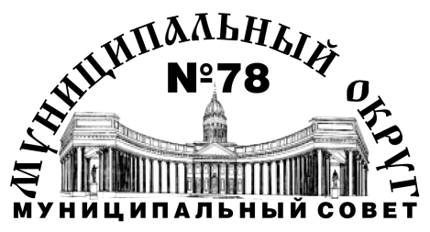
РЕШЕНИЕ

от 10 декабря 2012 г. № 39

Об утверждении Положений о гербе и флаге
Муниципального образования
муниципальный округ № 78

В соответствии со статьей 9 Федерального законаN 131-ФЗ от 06.10.2003 "Об общих принципах организации местного самоуправления в Российской Федерации" и с пунктом 3 статьи 1 и статьей 25 Устава Муниципального образования муниципальный округ № 78,
Муниципальный Совет Муниципального образования муниципальный округ № 78

РЕШИЛ:

1. Принять предложение индивидуального предпринимателя Башкирова Константина Сергеевича о разработке эскизов герба и флага Муниципального образования муниципальный округ № 78.
2. Утвердить Положение о гербе Муниципального образования муниципальный округ № 78 (Приложение 1).
3. Утвердить Положение о флаге Муниципального образования муниципальный округ № 78. (Приложение 2).
4. Обратиться в Геральдический Совет при Президенте РФ с целью внесения герба и флага Муниципального образования муниципальный округ № 78 в Государственный геральдический регистр РФ.
5. Решение вступает в силу со дня его официального опубликования.

Глава Муниципального образования,
исполняющий полномочия
Председателя Муниципального совета В.Н. Штраух

Юрисконсульт _____________________ И.А. Воробьева

Приложение N 1
к решению Муниципального Совета
МО МО № 78
от 10.12.2012 г. № 39

Положение о гербе
Муниципального образования
муниципальный округ № 78

Настоящим положением устанавливается герб Муниципального образования муниципальный округ № 78, его описание и порядок официального использования.

1. Общие положения

1.1. Герб Муниципального образования муниципальный округ № 78 (далее - Герб) составлен в соответствии с традициями и правилами геральдики и отражает исторические, культурные, социально-экономические, национальные и иные местные традиции.
1.2. Положение о Гербе и рисунки Герба в многоцветном и одноцветном вариантах хранятся в Муниципальном Совете Муниципального образования муниципальный округ № 78 и доступны для ознакомления всем заинтересованным лицам.

2.Статус Герба

2.1. Герб является официальным символом Муниципального образования муниципальный округ № 78.
2.2. Герб подлежит внесению в Государственный геральдический регистр Российской Федерации.

3. Геральдическое описание и обоснование символики Герба

3.1. Геральдическое описание Герба:
“В поле, скошенном начетверо зеленью и лазурью (синим, голубым) поверх деления вписанные скипетр, положенный в правую перевязь, завершенный вверху двумя якорями – морским, в правую перевязь и накрест речным о четырех лапах, рымами вниз, и поверх скипетра кадуцей накрест. Все фигуры- золотые”.

Стороны в геральдике определяются от лица держащего щит.
3.2. Обоснование символики Герба:
Золотой кадуцей напоминает о том, что территория округа в XIX-первой четверти XX века играла важную роль в деловой и торговой жизни Петербурга. В это время здесь селились банкиры, купцы, богатые люди. Здесь открывались ювелирные мастерские, торговля предметами роскоши. Поэтому, Большую Морскую улицу часто называли “Бриллиантовой”. В доме N 24 по Большой Морской улице размещался ювелирный магазин “Яхонт”, принадлежавший фирме Фаберже. Это исторически сложившийся административный, деловой и торговый центр города. Здесь размещались многочисленные торговые заведения, банки, страховые конторы. На Большой Морской улице в домах NN 3, 5 в 1901-1913 годах располагался Азово-Донской банк, в доме N 15 в 1912-1914 годах – Русский торгово-промышленный банк, в доме N 6 по Гороховой улице располагалось стразовое общество “Саламандра”. На территории Муниципального образования расположены такие известнейшие предприятия торговли города, как Гостиный Двор (строительство Большого Гостиного Двора было завершено в 1785 году, рядом располагался Малый Гостиный Двор), Апраксин Двор (торговля в зданиях Апраксина Двора началась в 1802 году).
Золотой скипетр, завершенный вверху двумя якорями накрест – морским, в правую перевязь и речным о четырех лапах, рымами вниз символизирует построенное в 1799-1804 гг. на Невском проспекте здание Городской Думы, действовавшая здесь с 1786 по 1918 год. В доме N 2/6 по Гороховой улице в дореволюционное время располагался Дом Губернских присутственных мест.
Лазурь (синий, голубой)- символ красоты, любви, мира, возвышенных устремлений. Напоминание опротекающих через территорию округа рек Мойки, Фонтанки, канале Грибоедова.
Зелень- символ радости, жизни, изобилия. Напоминание о скверах, расположенных на территории МО МОN 78- перед Казанским собором, на площади Островского, на площади Ломоносова и сквер у Аничкова дворца.
Золото- символ божественного сияния, благодати, величия, постоянства, прочности, солнечного света.

4. Порядок воспроизведения Герба

Воспроизведение Герба, независимо от его размеров, техники исполнения и назначения, должно точно соответствовать геральдическому описанию, приведенному вп. 3.1. статьи 3настоящего Положения. Воспроизведение Герба допускается в многоцветном, одноцветном и одноцветном, с использованием условной штриховки для обозначения цветов, вариантах (Приложения 1,2,3 к Положению о Гербе).
Ответственность за искажение рисунка Герба, или изменение композиции или цветов, выходящее за пределы геральдически допустимого, несет исполнитель допущенных искажений или изменений.

5. Порядок официального использования Герба

5.1. Герб Муниципального образования муниципальный округ № 78 помещается:
- на зданиях органов местного самоуправления;
- на зданиях учреждений и предприятий Муниципального образования муниципальный округ № 78;
- в залах заседаний органов местного самоуправления;
- в рабочих кабинетах Главы Муниципального образования муниципальный округ № 78, выборных и назначаемых должностных лиц органов местного самоуправления.
5.2. Герб помещается на бланках:
- нормативных правовых актов органов местного самоуправления и должностных лиц органов местного самоуправления:
- Муниципального Совета Муниципального образования муниципальный округ № 78;
- Главы Муниципального образования муниципальный округ № 78;
- Местной администрации Муниципального образования муниципальный округ № 78;
- иных выборных и назначаемых должностных лиц органов местного самоуправления.
5.3. Герб воспроизводится на удостоверениях лиц, осуществляющих службу на должностях в органах местного самоуправления, муниципальных служащих, депутатов Муниципального Совета; членов иных органов местного самоуправления.
5.4. Герб помещается:
- на печатях органов местного самоуправления;
- на официальных изданиях органов местного самоуправления.
5.5. Герб может помещаться на:
- наградах и памятных знаках Муниципального образования муниципальный округ № 78;
- должностных знаках Главы Муниципального образования муниципальный округ № 78, депутатов Муниципального Совета и муниципальных служащих, работников органов местного самоуправления Муниципального образования муниципальный округ № 78;
- указателях при въезде на территорию Муниципального образования муниципальный округ № 78;
- объектах движимого и недвижимого имущества, транспортных средствах, находящихся в муниципальной собственности;
- в залах заседаний руководящих органов и рабочих кабинетах руководителей органов, организаций, учреждений и предприятий, находящихся в муниципальной собственности, муниципальном управлении или муниципальном подчинении, а также органов, организаций, учреждений и предприятий, учредителем (ведущим соучредителем) которых является Муниципальное образование муниципальный округ № 78;
- на принадлежащих органам, организациям, учреждениям и предприятиям, находящимся в муниципальной собственности, муниципальном управлении, муниципальном подчинении или учредителем (ведущим соучредителем) которых является Муниципальное образование муниципальный округ № 78, объектах движимого и недвижимого имущества, транспортных средствах.
5.6. Допускается размещение Герба на:
- печатных и иных изданиях информационного, официального, научного, научно-популярного, справочного, познавательного, краеведческого, географического, путеводительного и сувенирного характера;
- грамотах, приглашениях, визитных карточках Главы Муниципального образования муниципальный округ № 78, должностных лиц органов местного самоуправления, депутатов представительного органа местного самоуправления.
Допускается использование Герба в качестве геральдической основы для изготовления знаков, эмблем, иной символики при оформлении единовременных юбилейных, памятных и зрелищных мероприятий, проводимых в Муниципальном образовании муниципальный округ № 78 или непосредственно связанных с Муниципальным образованием муниципальный округ № 78 по согласованию с Главой Муниципального образования муниципальный округ № 78.
5.7. При одновременном размещении Герба и Государственного герба Российской Федерации, Герб располагается справа от Государственного герба Российской Федерации (с точки зрения стоящего лицом к гербам).
При одновременном размещении Герба и герба Санкт-Петербурга, Герб располагается справа от герба Санкт-Петербурга (с точки зрения стоящего лицом к гербам).
При одновременном размещении Герба, Государственного герба Российской Федерации и герба Санкт-Петербурга, Государственный герб Российской Федерации располагается в центре, герб Санкт-Петербурга - слева от центра, а Герб - справа от центра (с точки зрения стоящего лицом к гербам).
При одновременном размещении Герба с другими гербами размер Герба не может превышать размеры Государственного герба Российской Федерации (или иного государственного герба), герба Санкт-Петербурга (или герба иного субъекта Российской Федерации).
При одновременном размещении Герба с другими гербами Герб не может размещаться выше Государственного герба Российской Федерации (или иного государственного герба), герба Санкт-Петербурга (или герба иного субъекта Российской Федерации).
5.8. Порядок изготовления, использования, хранения и уничтожения бланков, печатей и иных носителей изображения Герба устанавливается решением Муниципального Совета Муниципального образования муниципальный округ № 78.
5.9. Иные случаи использования Герба устанавливаются Главой Муниципального образования муниципальный округ № 78.

6. Ответственность за нарушение настоящего Положения

Использование Герба с нарушением настоящего Положения, а также надругательство над Гербом влечет за собой ответственность в соответствии с законодательством Российской Федерации.

7. Заключительные положения

7.1. Внесение в состав (рисунок) Герба каких-либо внешних украшений, а также элементов официальных символов Санкт-Петербурга допустимо лишь в соответствии с законодательством Российской Федерации и Санкт-Петербурга. Эти изменения должны сопровождаться пересмотром статьи 3 настоящего Положения для отражения внесенных элементов в описании.
7.2. Контроль исполнения требований настоящего Положения возлагается на Главу Муниципального образования муниципальный округ № 78.
7.3. Настоящее Положение вступает в силу со дня его принятия.

Приложение 1

Цветное изображение герба.

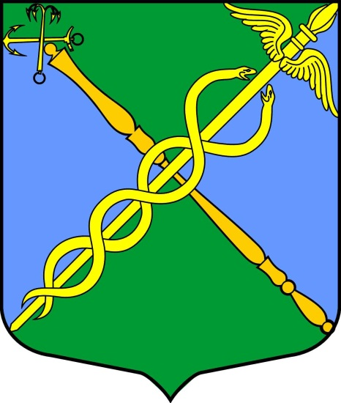

Приложение 2

Черно-белое контурное изображение герба.

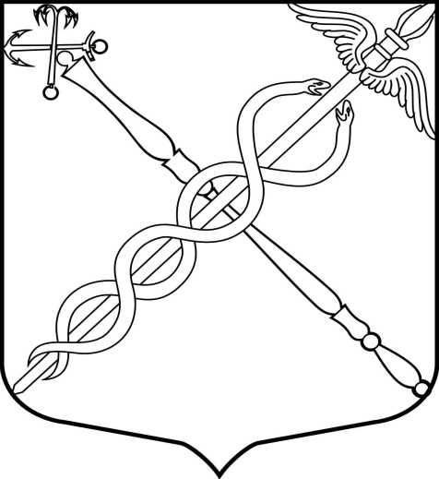

Приложение 3

Черно-белое контурное изображение герба с использованием условной штриховки для обозначения цветов.

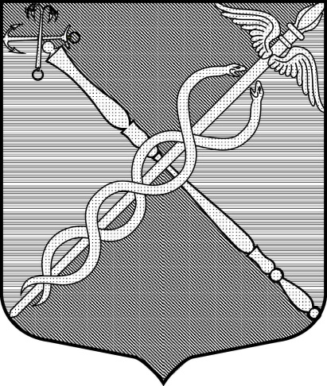

Приложение N 2
к решению Муниципального Совета
МО МО № 78
от 10.12.2012 г. № 39

Положение о флаге
Муниципального образования
муниципальный округ № 78

Настоящим положением устанавливается флаг Муниципального образования муниципальный округ № 78, его описание и порядок официального использования.

1. Общие положения

1.1. Флаг Муниципального образования муниципальный округ № 78 (далее – Флаг) составлен на основании герба Муниципального образования муниципальный округ № 78 в соответствии с традициями и правилами геральдики и отражает исторические, культурные, социально-экономические, национальные и иные местные традиции.
1.2. Положение о Флаге и образцовый экземпляр Флага хранятся в Муниципальном Совете Муниципального образования муниципальный округ № 78 и доступны для ознакомления всем заинтересованным лицам.

2. Статус Флага

2.1. Флаг является официальным символом Муниципального образования муниципальный округ № 78 и служит знаком единства его населения.
2.2. Флаг подлежит внесению в Государственный геральдический регистр Российской Федерации.

3. Описание Флага

Флаг Муниципального образования муниципальный округ № 78 представляет собой прямоугольное полотнище с отношением ширины флага к длине-2:3, воспроизводящее композицию герба Муниципального образования муниципальный округ № 78 в голубом, зеленом и желтом цветах (Приложение к Положению о Флаге).

4. Порядок воспроизведения Флага

Воспроизведение Флага, независимо от его размеров, техники исполнения и назначения, должно точно соответствовать описанию, приведенному в статье 3 настоящего Положения и рисунку, приведенному в приложении к настоящему Положению (Приложение к Положению о Флаге).
Ответственность за искажение Флага, изменение композиции или цветов, выходящее за пределы геральдически допустимого, несет исполнитель допущенных искажений или изменений.

5. Порядок официального использования Флага

5.1. Флаг поднят постоянно:
- на зданиях органов местного самоуправления;
- на зданиях официальных представительств Муниципального образования муниципальный округ № 78 за пределами Муниципального образования муниципальный округ № 78.
5.2. Флаг установлен постоянно:
- в залах заседаний органов местного самоуправления;
- в рабочих кабинетах Главы Муниципального образования муниципальный округ № 78, выборных и назначаемых должностных лиц органов местного самоуправления.
5.3. Флаг может:
- быть поднят постоянно или подниматься на зданиях и территориях органов, организаций, учреждений и предприятий, находящихся в муниципальной собственности, муниципальном управлении или муниципальном подчинении, а также на зданиях и территориях органов, организаций, учреждений и предприятий, учредителем (ведущим соучредителем) которых является Муниципальное образование муниципальный округ № 78;
- быть установлен постоянно в залах заседаний руководящих органов и в рабочих кабинетах руководителей органов, организаций, учреждений и предприятий, находящихся в муниципальной собственности, муниципальном управлении или муниципальном подчинении, а также органов, организаций, учреждений и предприятий, учредителем (ведущим соучредителем) которых является Муниципальное образование муниципальный округ № 78.
Флаг или его изображение может:
- размещаться на транспортных средствах Главы Муниципального образования муниципальный округ № 78; иных выборных должностных лиц органов местного самоуправления;
- размещаться на транспортных средствах, находящихся в муниципальной собственности.
5.4. Флаг поднимается (устанавливается):
в дни государственных праздников - наряду с Государственным флагом Российской Федерации;
во время официальных церемоний и других торжественных мероприятий, проводимых органами местного самоуправления.
5.5. Флаг может быть поднят (установлен) во время торжественных мероприятий, проводимых общественными объединениями, предприятиями, учреждениями и организациями независимо от форм собственности, а также во время частных и семейных торжеств и значимых событий.
5.6. При использовании Флага в знак траура Флаг приспускается до половины высоты флагштока (мачты). При невозможности приспустить Флаг, а также если Флаг установлен в помещении, к верхней части древка выше полотнища Флага крепится черная, сложенная пополам и прикрепленная за место сложения лента, общая длина которой равна длине полотнища Флага, а ширина составляет не менее 1/10 от ширины полотнища Флага.
5.7. При одновременном подъеме (размещении) Флага и Государственного флага Российской Федерации, Флаг располагается справа от Государственного флага Российской Федерации (с точки зрения стоящего лицом к флагам).
При одновременном подъеме (размещении) Флага и флага Санкт-Петербурга, Флаг располагается справа от флага Санкт-Петербурга (с точки зрения стоящего лицом к флагам).
При одновременном подъеме (размещении) Флага, Государственного флага Российской Федерации и флага Санкт-Петербурга, Государственный флаг Российской Федерации располагается в центре, а Флаг - справа от центра (с точки зрения стоящего лицом к флагам).
При одновременном подъёме (размещении) чётного числа флагов (но более двух), Государственный флаг Российской Федерации располагается слева от центра (если стоять к флагам лицом). Справа от Государственного флага Российской Федерации располагается флаг Санкт-Петербурга, слева от Государственного флага Российской Федерации располагается Флаг; справа от флага Санкт-Петербурга располагается флаг иного муниципального образования, общественного объединения, либо предприятия, учреждения или организации.
5.8. Размер полотнища Флага не может превышать размеры полотнищ поднятых (установленных) рядом с ним Государственного флага Российской Федерации (или иного государственного флага), флага Санкт-Петербурга (или флага иного субъекта Российской Федерации).
Флаг не может располагаться выше поднятых (установленных) рядом с ним Государственного флага Российской Федерации (или иного государственного флага), флага Санкт-Петербурга (или флага иного субъекта Российской Федерации).
5.9. Флаг или его изображение могут быть использованы в качестве элемента или геральдической основы:
- флагов, вымпелов и иных вексиллологических (флаговых) символов органов, организаций, учреждений и предприятий находящихся в муниципальной собственности, муниципальном управлении или муниципальном подчинении, а также органов, организаций, учреждений и предприятий, учредителем (ведущим соучредителем) которых является Муниципальное образование муниципальный округ № 78;
- наград Муниципального образования муниципальный округ № 78;
- должностных и отличительных знаках Главы Муниципального образования муниципальный округ № 78, депутатов представительного органа местного самоуправления, выборных и назначаемых должностных лиц, сотрудников местного самоуправления и его подразделений.
5.10. Флаг может быть поднят (установлен) постоянно или временно:
- в памятных, мемориальных и значимых местах, расположенных на территории Муниципального образования муниципальный округ № 78;
- в местах массовых собраний жителей Муниципального образования муниципальный округ № 78;
- в учреждениях дошкольного воспитания и учреждениях среднего образования (средних школах).
5.11. Допускается размещение Флага или его изображения на:
- печатных и иных изданиях информационного, официального, научного, научно-популярного, справочного, познавательного, краеведческого, географического, путеводительного и сувенирного характера;
- грамотах, приглашениях, визитных карточках Главы Муниципального образования муниципальный округ № 78, должностных лиц органов местного самоуправления, депутатов представительного органа местного самоуправления.
Допускается использование Флага в качестве геральдической основы для изготовления знаков, эмблем, иной символики при оформлении единовременных юбилейных, памятных и зрелищных мероприятий, проводимых в Муниципальном образовании муниципальный округ № 78 или непосредственно связанных с Муниципальным образованием муниципальный округ № 78.
5.12. Порядок изготовления, хранения и уничтожения экземпляров Флага устанавливается органами местного самоуправления.
5.13. Иные случаи использования Флага устанавливаются Главой Муниципального образования муниципальный округ № 78.

6. Ответственность за нарушение настоящего Положения

Использование Флага с нарушением настоящего Положения, а также надругательство над Флагом влечет за собой ответственность в соответствии с законодательством Российской Федерации.

7. Заключительные положения

7.1. Внесение в состав (рисунок) Флага каких-либо изменений или дополнений, а также элементов официальных символов Санкт-Петербурга допустимо лишь в соответствии с законодательством Российской Федерации и законодательством Ленинградской области. Эти изменения должны сопровождаться пересмотром статьи 3настоящего Положения для отражения внесенных элементов в описании.
7.2. Контроль исполнения требований настоящего Положения возлагается на Главу Муниципального образования муниципальный округ № 78.
7.3. Настоящее Положение вступает в силу со дня его принятия.

Приложение

Изображение флага

